Мастер-класс по рисованию
«Летние цветы создают летнее настроение»
Цель: создание условий для рисования гуашью луговых цветов.
Луговые цветы привлекают внимание разнообразием соцветий и насыщенными оттенками. Ярким пестрым ковром расстилаются они по земле. Благодаря разнообразию и широкой гамме оттенков полевые или луговые цветы используют в оформлении мавританских газонов, приусадебных и дачных участков. Растения привыкли к диким условиям, поэтому очень неприхотливы в уходе. Это еще одна причина, по которой они заслужили любовь цветоводов. Помимо этого, они обладают целебными свойствами, их используют в кулинарии и косметологии.
Наблюдая летом за природой с ребенком, нужно закреплять название растений. Самый лучший способ, чтобы закрепить яркие впечатления — малыша-это продуктивная деятельность. Сегодня мы будем рисовать летние луговые цветы.
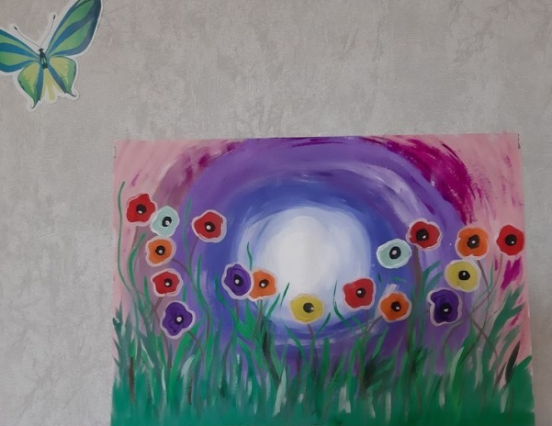
Нам понадобятся: лист бумаги А3, гуашь, кисти, салфетки, баночка с водой.
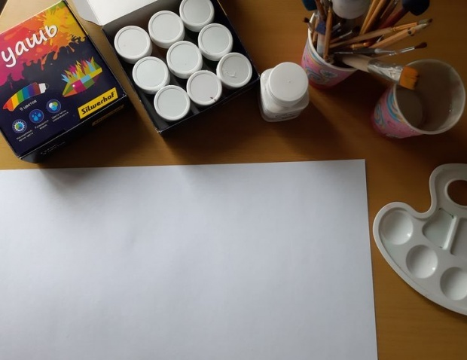
Сегодняшний фон будет напоминать спираль, уходящую в центр. Но рисовать начнем с центра. Для этого берем белую, синюю, фиолетовую и красную краски. Середина белая, затем голубой переходящий в синий.
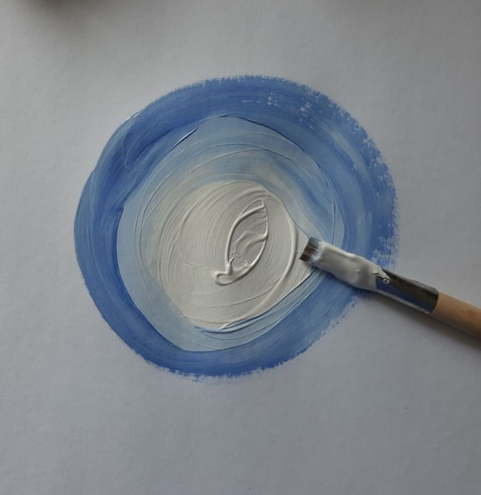
Далее фиолетовый от светлого к темному и заканчиваем насыщенным розовым.
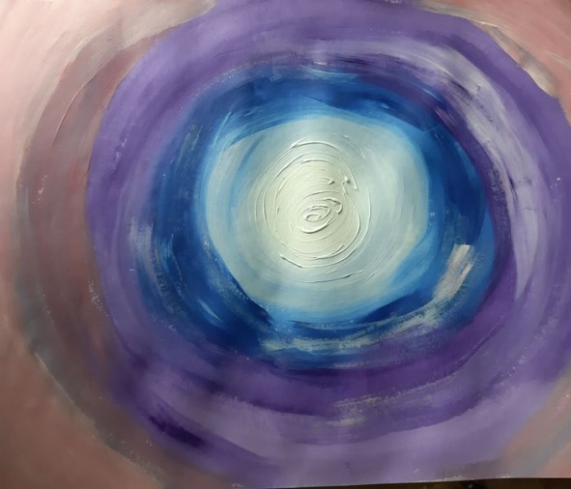
Фон должен хорошо просохнуть. Теперь можно рисовать траву светло зеленым и темно зеленым цветом.
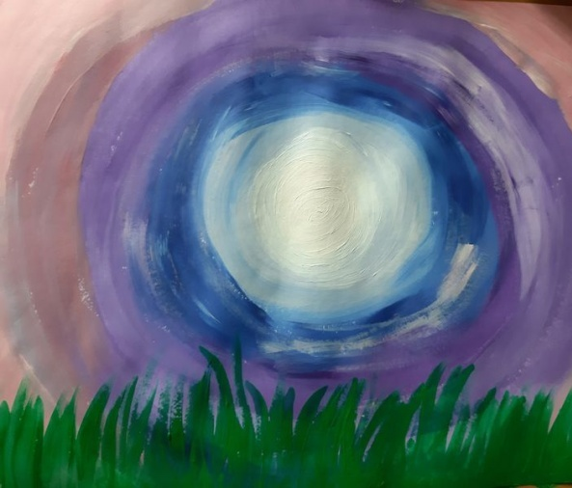
Прорисовки добавим черным и коричневым.
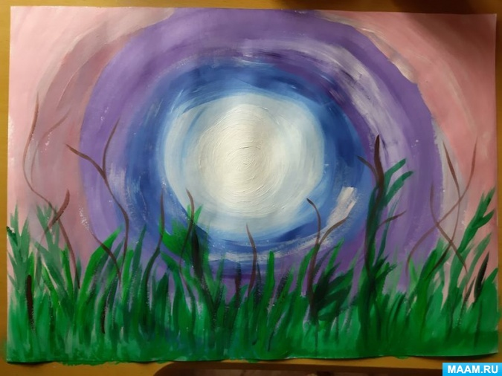
Закончим картину цветами. Если внимательно смотреть на луг или поле, то все цветы кажутся разного цвета. Конечно встречаются однотонные поля, и они также прекрасны. Но сегодня у нас разноцветный луг.
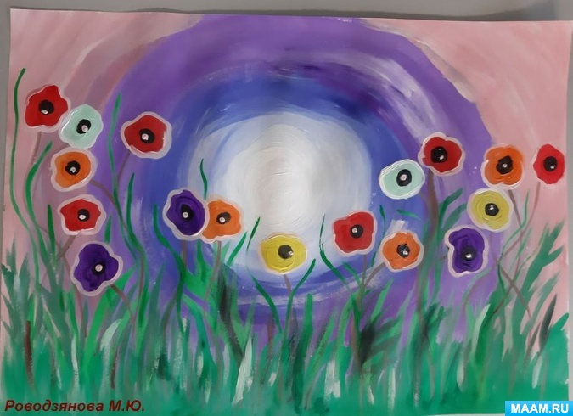
Вот наша картина и готова.

